## **一、Linux具体目录结构**

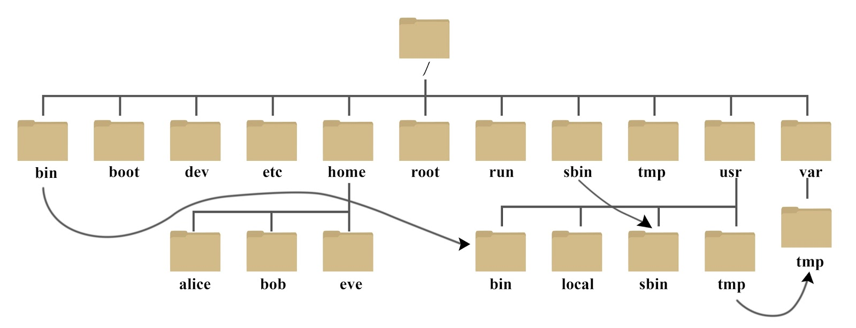

1） root ： 该目录为系统管理员目录，root是具有超级权限的用户。

2） bin －＞usr／bin ： 存放系统预装的可执行程序，这里存放的可执行文件可以在系统的任何目录下执行。

3） usr是linux的系统资源目录，里边存放的都是一些系统可执行文件或者系统以来的一些**头文件和库文件**。

4） usr／local；usr/bin：存放用户自己的可执行文件，同样这里存放的可执行文件可以在系统的任何目录下执行。

5） lib－＞usr／lib： 这个目录存放着系统最基本的动态连接共享库，其作用类似于Windows里的DLL文件，几乎所有的应用程序都需要用到这些共享库。

6） boot ： 这个目录存放启动Linux时使用的一些核心文件，包括一些连接文件以及镜像文件。

7） dev： dev是Device（设备）的缩写， 该目录下存放的是Linux的外部设备，Linux中的设备也是以文件的形式存在。

8） etc： 这个目录存放所有的系统管理所需要的配置文件。

9） home：用户的主目录，在Linux中，每个用户都有一个自己的目录，一般该目录名以用户的账号命名，叫做用户的根目录；用户登录以后，默认打开自己的根目录。

10） var ： 这个目录存放着在不断扩充着的东西，我们习惯将那些经常被修改的文件存放在该目录下，比如运行的各种日志文件。

11） mnt ： 系统提供该目录是为了让用户临时挂载别的文件系统，我们可以将光驱挂载在／mnt／上，然后进入该目录就可以查看光驱里的内容

12） opt： 这是给linux额外安装软件所存放的目录。比如你安装一个Oracle数据库则就可以放到这个目录下，默认为空。

13） tmp： 这个目录是用来存放一些临时文件的

## **三、Linux权限管理**

Linux/Unix 的文件调用权限分为三级 : 文件所有者（Owner）、用户组（Group）、其它用户（Other Users）。linux的文件管理权限分为读、写和执行。靠chmod 命令修改。

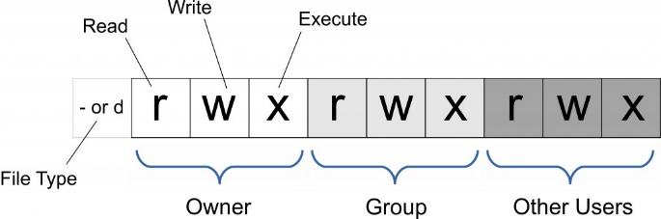

1. [root@localhost ~]# ls -l /bin/bash

-rwxr-xr-x. 1 root root 960392 8月 3 2016 /bin/bash

文件权限： -rwxr-xr-x.   
**共分为五个部分：**

**第一部分：第一个字母**

 -：普通文件

d：目录文件

l： 软链接（类似Windows的快捷方式）

(下面四种是特殊文件)

b：块设备文件（例如硬盘、光驱等）

p：管道文件

c：字符设备文件（例如猫等串口设备）

s：套接口文件/数据接口文件（例如启动一个MySql服务器时会产生一个mysql.sock文件）

**第2-4部分，分为3个不同的区。**

见上图

**第5部分，最后一位**

.：是否启用facl

权限对目录的作用：   
r：可使用ls命令获取其下的所有文件列表；   
w：可修改此目录下的文件列表；即创建或删除文件，包括子目录。   
x：可cd至此目录中；且可使用ls -l来获取所有文件的详细属性信息；

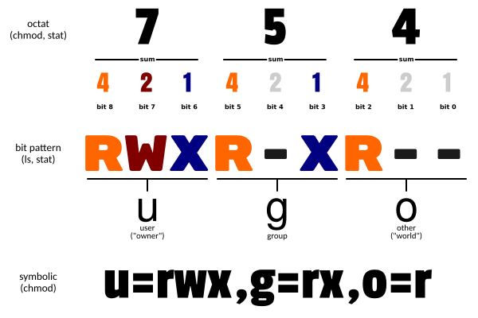

u 表示该文件的拥有者，g 表示与该文件的拥有者属于同一个群体(group)者，o 表示其他以外的人，a 表示这三者皆是。

+ 表示增加权限、- 表示取消权限、= 表示唯一设定权限。

linux中**chmod命令**就可以用来变更文件或目录的权限。

   　先创建一个文件a.txt,此时a.txt文件拥有者是没有执行权限，我们可以给它加上执行权限(x)，u就是代表文件拥有者。

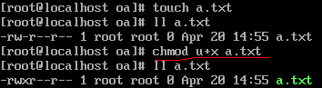

 　　如果想给a.txt的用户组和其他用户也加上执行权限,可以加上多个。

https://images2018.cnblogs.com/blog/824470/201804/824470-20180420150229220-1203658478.png

　　既然可以加权限，也可以减权限,加号改成减号就行。

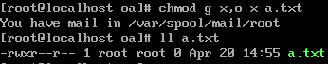

　　还有更简单的方式，直接用等于号赋予相应的权限

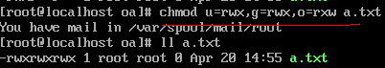

　　或者用a=的方式赋予，a就是代表all。

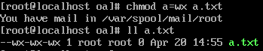

 　　也可以给多个文件赋予权限，我们在创建一个文件b.txt

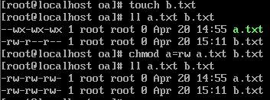

777最大

1. 练习：
2. rw-rw-r-- 664
3. rwxrwxr-x 775
4. rwxr-x--- 750
5. rw------- 600
6. rwxr-xr-x 755

## **四、Linux关机重启**

shutdown-h 或者halt

shutdown now： 立刻进行关机

shudown －h 1： 1小时后会关机了

shutdown –r now： 现在重新启动计算机

powerof 关机,在多用户方法下(Runlevel3)不建议运用.

reboot： 现在重新启动计算机

sync： 把内存的数据同步到磁盘

## **六、Linux网络命令**

默认的命令提示符如下：

pi@raspberrypi:~ $

表明你是在名为“raspberrypi”的主机上以用户“pi”的身份登录，并且正处在“pi”用户的主目录下面。你可以在后面输入各种Linux命令，然后按回车键即可执行。

网络部分命令

1. 回到根目录cd /
2. ifconfig 等价于windows ipconfig
3. 查看无线连接iwconfig
4. 设置IP地址 ifconfig wlan0 192.168.1.131
5. route add default gw 192.168.1.1 dev wlan0
6. 修改wifi连接，最简单的使用拔卡修改文件方式。其次还可以这么修改。要用到sudo，touch、nano、cat命令  
   1、新建文件 /etc/mywifi.conf

内容如下：

ctrl_interface=/var/run/wpa_supplicant

network={

ssid="abc"

psk="0987654321"

}

2、连接wlan0到网络，并以daemon方式运行

wpa_supplicant -B -i wlan0 -c /etc/mywifi.conf

说明：

-B Background 在后台以daemon 运行

-i interface

-c 配置文件

1. 网卡启动和关闭 ifconfig wlan0 up/down

## **二、Linux用户管理**

**Linux用户简介：**

Linux系统是一个多用户多任务的操作系统，任何一个要使用系统资源的用户，都必须首先向系统管理员申请一个账号，然后以这个账号的身份进入系统。root用户是系统默认创建的管理员账号。

**添加用户**wang5，创建其用户目录。记得sudo

useradd -d /home/wang5 -m wang5：创建一个账号叫wang5，并且给wang5指定主目录。

passwd wang5：给wang5设置密码。

chown wang5 -R /home/wang5 ；-R : 改为用户所属权限包括文件夹以下的目录

id添加到root组

usermod -g root wang5

如果要wang5拥有sudo权限，还需要编辑 /etc/sudoers 文件。sudoers 文件的默认权限是 440，即默认无法修改；通过 visudo 可以在不更改 sudoers 文件权限的情况下，直接修改 sudoers 文件；默认编辑 /etc/sudoers 文件。在最root下加入一行，添加后的内容为：

root ALL=(ALL:ALL) ALL

wang5 ALL=(ALL) ALL

这条指令的解释为:

wang5是要配置的用户名

ALL=(ALL:ALL)：表示授予 wang5用户在任何主机上、使用任何用户身份（即以任何用户身份）执行任何命令的权限。

ALL->表示允许在任何主机上执行命令。

=(ALL:ALL) ->表示以任何用户身份（即以任何用户身份）执行命令。

ALL->表示允许执行任何命令。

我们画一个图来解释一下:

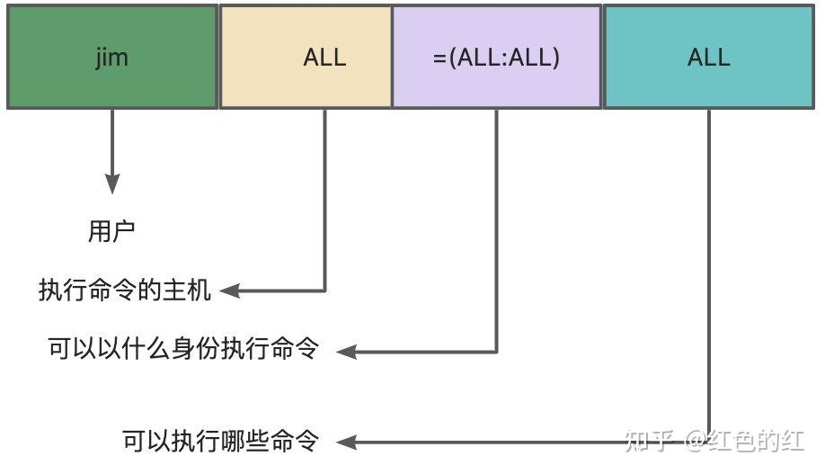

**Sudoers的权限必须是220否则会提示无法使用。**

**万一sudoers权限或者内容坏了，用** pkexec visudo 修复，文件打开后直接保存即可修复。

**删除用户：**

userdel wang5：删除用户wang5，保留wang5的主目录。

userdel -r wang5：删除用户wang5，并且把wang5的主目录也删除。

**查询用户信息：**

id 用户名

id wang5：查看用户wang5的信息。

**切换用户：**

su 用户名

su wang5：切换到wang5用户。

注意：从高权限用户切换到低权限用户时，不需要输密码；否则，需要输密码。

此外，还有命令：

Logout退出登录

exit命令可以回到原来的用户。

实验：用wang5创建abc.txt，并用nano编辑；再用ls看nano的权限和所有者。试试能不能再pi用户下创建文件 touch abc.txt。因为pi目录其他用户没有写权限

切换到pi用户，然后企图nano前面的文件，看能存不？nano前面加上sudo呢？

用sudo创建一个文件，ls -l 看看创建的人是谁？

Ubuntu下设置/修改root密码

安装好ubuntu系统后，root密码是动态的。可以用这个方法给ubuntu更改root密码：sudo passwd root。比如：

osboxes@osboxes:/etc$ sudo passwd root

[sudo] password for osboxes:

New password:

Retype new password:

passwd: password updated successfully

关键就是sudo passwd root，输入两次新密码后root就有固定密码了。

**Linux组管理**

**Linux的组简介：**

Linux的组类似于角色，系统可以对有共性的多个用户进行统一的管理。每一个用户都至少属于一个组，创建用户时如果不指定组，会默认创建一个跟用户名相同的组，并且把新创建的用户分配到组中，root用户默认属于root组。

**cat /etc/group 查看所有分组，简单的用groups直接看**

**添加组：**

groupadd 组名

groupadd devgroup：创建一个组devgroup。

**删除组：**

groupdel 组名

groupdel devgroup：删除组devgroup。

**添加用户时指定组：**

useradd –g 组名 用户名

useradd –g devgroup zhangsan：添加用户zhangsan，并且指定zhangsan属于组devgroup。

**将用户添加到组／从组中移除：**

gpasswd –a／－d 用户名 组名

gpasswd –a zhangsan test

gpasswd –d zhangsan test